logocover

**Smoke test DOCUMENT**

H2O Smoke Test Cases

Date Prepared: July 2019

**Document Information**

|  |  |  |  |
| --- | --- | --- | --- |
| **Project Name** | **H2O Smoke Test Document** | | |
| **Project Owner** |  | **Document Version No** | 1.0 |
| **Quality Review Method** | By email/HP SharePoint |  |  |
| **Prepared By** |  | **Preparation Date** | July 2019 |
| **Reviewed By** | Refer to version history | **Review Date** |  |

**Table of Contents**

1 Creating a fresh flow file from H2O 4

1.1 Accessing webpage of H2O 4

1.2 Source code to create Fresh Flow File 5

1.3 Steps to build a Model using Flow 8

# Creating a fresh flow file from H2O

## Accessing webpage of H2O

Access the master FDQN/URL of the cluster on browser. Web page will be, as follows:

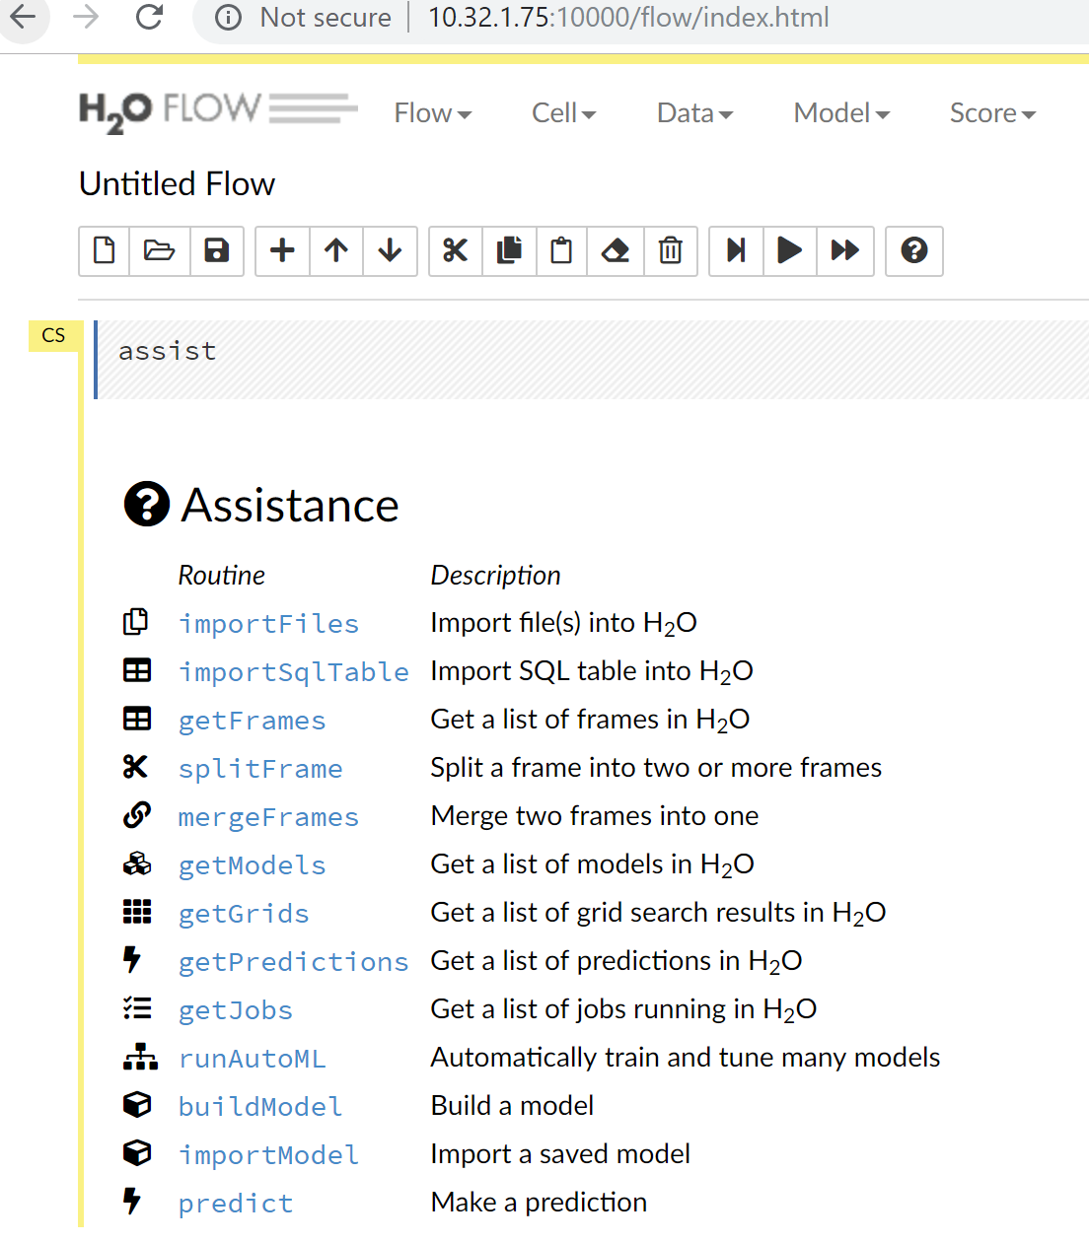

Flow is a home page for H2O.ai. Flow is designed to help data scientists to automate manuals tasks like file importing, get frames, models etc.

There is a help section in the right corner of panel, which can be used as a reference.

## Source code to create Fresh Flow File

|  |
| --- |
| # One has the option to download the files as well  # Point to folder containing them  location = "../../bigdata/laptop/kdd2009/small-churn/"  # For this example we will use public files available at S3 on AWS  hasLocalData = false  # Configure file locations  if hasLocalData  trainFile = location + "kdd_train.csv"  validFile = location + "kdd_valid.csv"  else  trainFile = "https://h2o-public-test-data.s3.amazonaws.com/bigdata/laptop/kdd2009/small-churn/kdd_train.csv"  validFile = "https://h2o-public-test-data.s3.amazonaws.com/bigdata/laptop/kdd2009/small-churn/kdd_valid.csv"    parseFiles  paths: [trainFile]  destination_frame: "kdd_train.hex"  parse_type: "CSV"  separator: 44  number_columns: 231  single_quotes: false  column_names:  ["churn","Var1","Var2","Var3","Var4","Var5","Var6","Var7","Var8","Var9","Var10","Var11","Var12","Var13","Var14","Var15","Var16","Var17","Var18","Var19","Var20","Var21","Var22","Var23","Var24","Var25","Var26","Var27","Var28","Var29","Var30","Var31","Var32","Var33","Var34","Var35","Var36","Var37","Var38","Var39","Var40","Var41","Var42","Var43","Var44","Var45","Var46","Var47","Var48","Var49","Var50","Var51","Var52","Var53","Var54","Var55","Var56","Var57","Var58","Var59","Var60","Var61","Var62","Var63","Var64","Var65","Var66","Var67","Var68","Var69","Var70","Var71","Var72","Var73","Var74","Var75","Var76","Var77","Var78","Var79","Var80","Var81","Var82","Var83","Var84","Var85","Var86","Var87","Var88","Var89","Var90","Var91","Var92","Var93","Var94","Var95","Var96","Var97","Var98","Var99","Var100","Var101","Var102","Var103","Var104","Var105","Var106","Var107","Var108","Var109","Var110","Var111","Var112","Var113","Var114","Var115","Var116","Var117","Var118","Var119","Var120","Var121","Var122","Var123","Var124","Var125","Var126","Var127","Var128","Var129","Var130","Var131","Var132","Var133","Var134","Var135","Var136","Var137","Var138","Var139","Var140","Var141","Var142","Var143","Var144","Var145","Var146","Var147","Var148","Var149","Var150","Var151","Var152","Var153","Var154","Var155","Var156","Var157","Var158","Var159","Var160","Var161","Var162","Var163","Var164","Var165","Var166","Var167","Var168","Var169","Var170","Var171","Var172","Var173","Var174","Var175","Var176","Var177","Var178","Var179","Var180","Var181","Var182","Var183","Var184","Var185","Var186","Var187","Var188","Var189","Var190","Var191","Var192","Var193","Var194","Var195","Var196","Var197","Var198","Var199","Var200","Var201","Var202","Var203","Var204","Var205","Var206","Var207","Var208","Var209","Var210","Var211","Var212","Var213","Var214","Var215","Var216","Var217","Var218","Var219","Var220","Var221","Var222","Var223","Var224","Var225","Var226","Var227","Var228","Var229","Var230"]  column_types:  ["Enum","Numeric","Numeric","Numeric","Numeric","Numeric","Numeric","Numeric","Numeric","Numeric","Numeric","Numeric","Numeric","Numeric","Numeric","Numeric","Numeric","Numeric","Numeric","Numeric","Numeric","Numeric","Numeric","Numeric","Numeric","Numeric","Numeric","Numeric","Numeric","Numeric","Numeric","Numeric","Numeric","Numeric","Numeric","Numeric","Numeric","Numeric","Numeric","Numeric","Numeric","Numeric","Numeric","Numeric","Numeric","Numeric","Numeric","Numeric","Numeric","Numeric","Numeric","Numeric","Numeric","Numeric","Numeric","Numeric","Numeric","Numeric","Numeric","Numeric","Numeric","Numeric","Numeric","Numeric","Numeric","Numeric","Numeric","Numeric","Numeric","Numeric","Numeric","Numeric","Numeric","Numeric","Numeric","Numeric","Numeric","Numeric","Numeric","Numeric","Numeric","Numeric","Numeric","Numeric","Numeric","Numeric","Numeric","Numeric","Numeric","Numeric","Numeric","Numeric","Numeric","Numeric","Numeric","Numeric","Numeric","Numeric","Numeric","Numeric","Numeric","Numeric","Numeric","Numeric","Numeric","Numeric","Numeric","Numeric","Numeric","Numeric","Numeric","Numeric","Numeric","Numeric","Numeric","Numeric","Numeric","Numeric","Numeric","Numeric","Numeric","Numeric","Numeric","Numeric","Numeric","Numeric","Numeric","Numeric","Numeric","Numeric","Numeric","Numeric","Numeric","Numeric","Numeric","Numeric","Numeric","Numeric","Numeric","Numeric","Numeric","Numeric","Numeric","Numeric","Numeric","Numeric","Numeric","Numeric","Numeric","Numeric","Numeric","Numeric","Numeric","Numeric","Numeric","Numeric","Numeric","Numeric","Numeric","Numeric","Numeric","Numeric","Numeric","Numeric","Numeric","Numeric","Numeric","Numeric","Numeric","Numeric","Numeric","Numeric","Numeric","Numeric","Numeric","Numeric","Numeric","Numeric","Numeric","Numeric","Numeric","Numeric","Numeric","Numeric","Numeric","Numeric","Numeric","Numeric","Numeric","Numeric","Numeric","Enum","Enum","Enum","Enum","Enum","Enum","Enum","Enum","Enum","Enum","Enum","Enum","Enum","Enum","Enum","Enum","Enum","Enum","Numeric","Enum","Enum","Enum","Enum","Enum","Enum","Enum","Enum","Enum","Enum","Enum","Enum","Enum","Enum","Enum","Enum","Enum","Enum","Enum","Enum","Numeric"]  delete_on_done: true  check_header: 1  chunk_size: 4194304    parseFiles  paths: [validFile]  destination_frame: "kdd_valid.hex"  parse_type: "CSV"  separator: 44  number_columns: 231  single_quotes: false  column_names:  ["churn","Var1","Var2","Var3","Var4","Var5","Var6","Var7","Var8","Var9","Var10","Var11","Var12","Var13","Var14","Var15","Var16","Var17","Var18","Var19","Var20","Var21","Var22","Var23","Var24","Var25","Var26","Var27","Var28","Var29","Var30","Var31","Var32","Var33","Var34","Var35","Var36","Var37","Var38","Var39","Var40","Var41","Var42","Var43","Var44","Var45","Var46","Var47","Var48","Var49","Var50","Var51","Var52","Var53","Var54","Var55","Var56","Var57","Var58","Var59","Var60","Var61","Var62","Var63","Var64","Var65","Var66","Var67","Var68","Var69","Var70","Var71","Var72","Var73","Var74","Var75","Var76","Var77","Var78","Var79","Var80","Var81","Var82","Var83","Var84","Var85","Var86","Var87","Var88","Var89","Var90","Var91","Var92","Var93","Var94","Var95","Var96","Var97","Var98","Var99","Var100","Var101","Var102","Var103","Var104","Var105","Var106","Var107","Var108","Var109","Var110","Var111","Var112","Var113","Var114","Var115","Var116","Var117","Var118","Var119","Var120","Var121","Var122","Var123","Var124","Var125","Var126","Var127","Var128","Var129","Var130","Var131","Var132","Var133","Var134","Var135","Var136","Var137","Var138","Var139","Var140","Var141","Var142","Var143","Var144","Var145","Var146","Var147","Var148","Var149","Var150","Var151","Var152","Var153","Var154","Var155","Var156","Var157","Var158","Var159","Var160","Var161","Var162","Var163","Var164","Var165","Var166","Var167","Var168","Var169","Var170","Var171","Var172","Var173","Var174","Var175","Var176","Var177","Var178","Var179","Var180","Var181","Var182","Var183","Var184","Var185","Var186","Var187","Var188","Var189","Var190","Var191","Var192","Var193","Var194","Var195","Var196","Var197","Var198","Var199","Var200","Var201","Var202","Var203","Var204","Var205","Var206","Var207","Var208","Var209","Var210","Var211","Var212","Var213","Var214","Var215","Var216","Var217","Var218","Var219","Var220","Var221","Var222","Var223","Var224","Var225","Var226","Var227","Var228","Var229","Var230"]  column_types:  ["Enum","Numeric","Numeric","Numeric","Numeric","Numeric","Numeric","Numeric","Numeric","Numeric","Numeric","Numeric","Numeric","Numeric","Numeric","Numeric","Numeric","Numeric","Numeric","Numeric","Numeric","Numeric","Numeric","Numeric","Numeric","Numeric","Numeric","Numeric","Numeric","Numeric","Numeric","Numeric","Numeric","Numeric","Numeric","Numeric","Numeric","Numeric","Numeric","Numeric","Numeric","Numeric","Numeric","Numeric","Numeric","Numeric","Numeric","Numeric","Numeric","Numeric","Numeric","Numeric","Numeric","Numeric","Numeric","Numeric","Numeric","Numeric","Numeric","Numeric","Numeric","Numeric","Numeric","Numeric","Numeric","Numeric","Numeric","Numeric","Numeric","Numeric","Numeric","Numeric","Numeric","Numeric","Numeric","Numeric","Numeric","Numeric","Numeric","Numeric","Numeric","Numeric","Numeric","Numeric","Numeric","Numeric","Numeric","Numeric","Numeric","Numeric","Numeric","Numeric","Numeric","Numeric","Numeric","Numeric","Numeric","Numeric","Numeric","Numeric","Numeric","Numeric","Numeric","Numeric","Numeric","Numeric","Numeric","Numeric","Numeric","Numeric","Numeric","Numeric","Numeric","Numeric","Numeric","Numeric","Numeric","Numeric","Numeric","Numeric","Numeric","Numeric","Numeric","Numeric","Numeric","Numeric","Numeric","Numeric","Numeric","Numeric","Numeric","Numeric","Numeric","Numeric","Numeric","Numeric","Numeric","Numeric","Numeric","Numeric","Numeric","Numeric","Numeric","Numeric","Numeric","Numeric","Numeric","Numeric","Numeric","Numeric","Numeric","Numeric","Numeric","Numeric","Numeric","Numeric","Numeric","Numeric","Numeric","Numeric","Numeric","Numeric","Numeric","Numeric","Numeric","Numeric","Numeric","Numeric","Numeric","Numeric","Numeric","Numeric","Numeric","Numeric","Numeric","Numeric","Numeric","Numeric","Numeric","Numeric","Numeric","Numeric","Numeric","Numeric","Numeric","Numeric","Numeric","Numeric","Numeric","Numeric","Numeric","Enum","Enum","Enum","Enum","Enum","Enum","Enum","Enum","Enum","Enum","Enum","Enum","Enum","Enum","Enum","Enum","Enum","Enum","Numeric","Enum","Enum","Enum","Enum","Enum","Enum","Enum","Enum","Enum","Enum","Enum","Enum","Enum","Enum","Enum","Enum","Enum","Enum","Enum","Enum","Numeric"]  delete_on_done: true  check_header: 1  chunk_size: 4194304    buildModel 'gbm', {"model_id":"gbm-model","training_frame":"kdd_train.hex","validation_frame":"kdd_valid.hex","ignore_const_cols":true,"score_each_iteration":false,"response_column":"churn","ntrees":50,"max_depth":"3","min_rows":10,"nbins":"4","nbins_cats":"20","r2_stopping":0.999999,"learn_rate":"0.12","distribution":"bernoulli","balance_classes":false,"seed":-1941834077389261000}  getModel "gbm-model" |

## Steps to build a Model using Flow

* Click on “Flow” in the menu bar, and then select “New Flow”

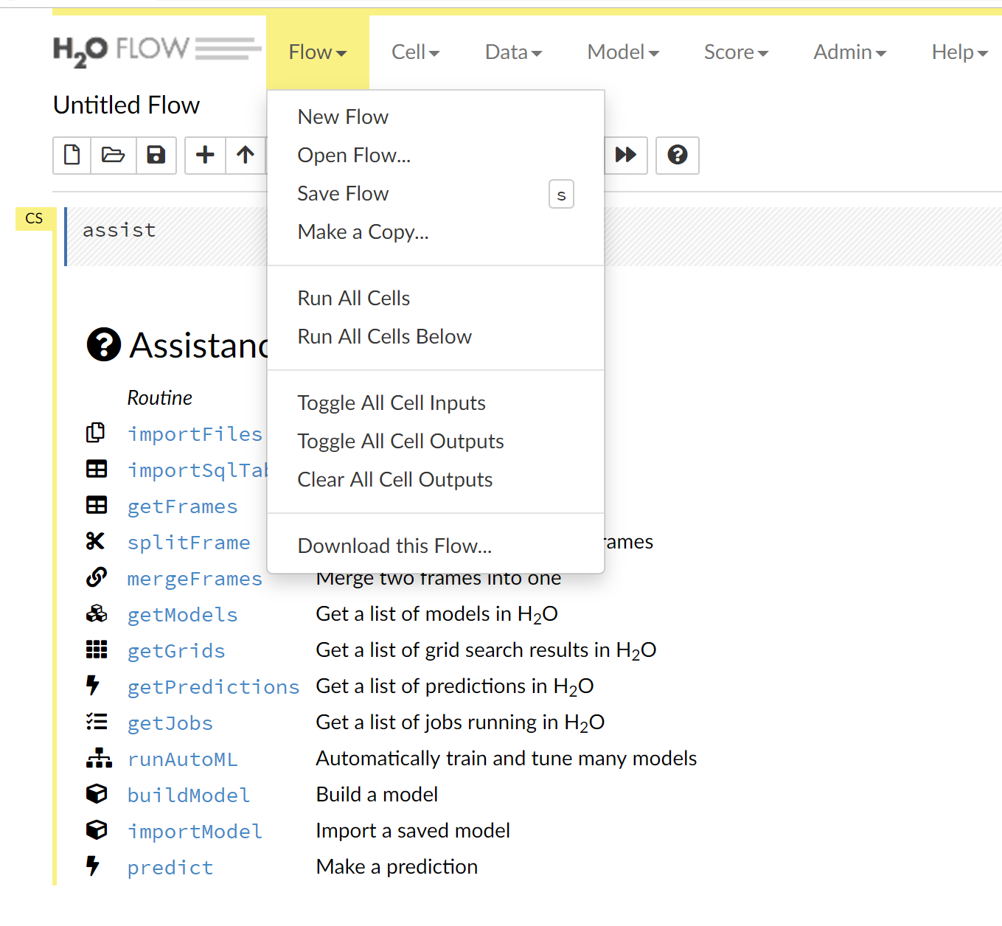

* A pop up will be displayed. Click on “Create New Notebook”

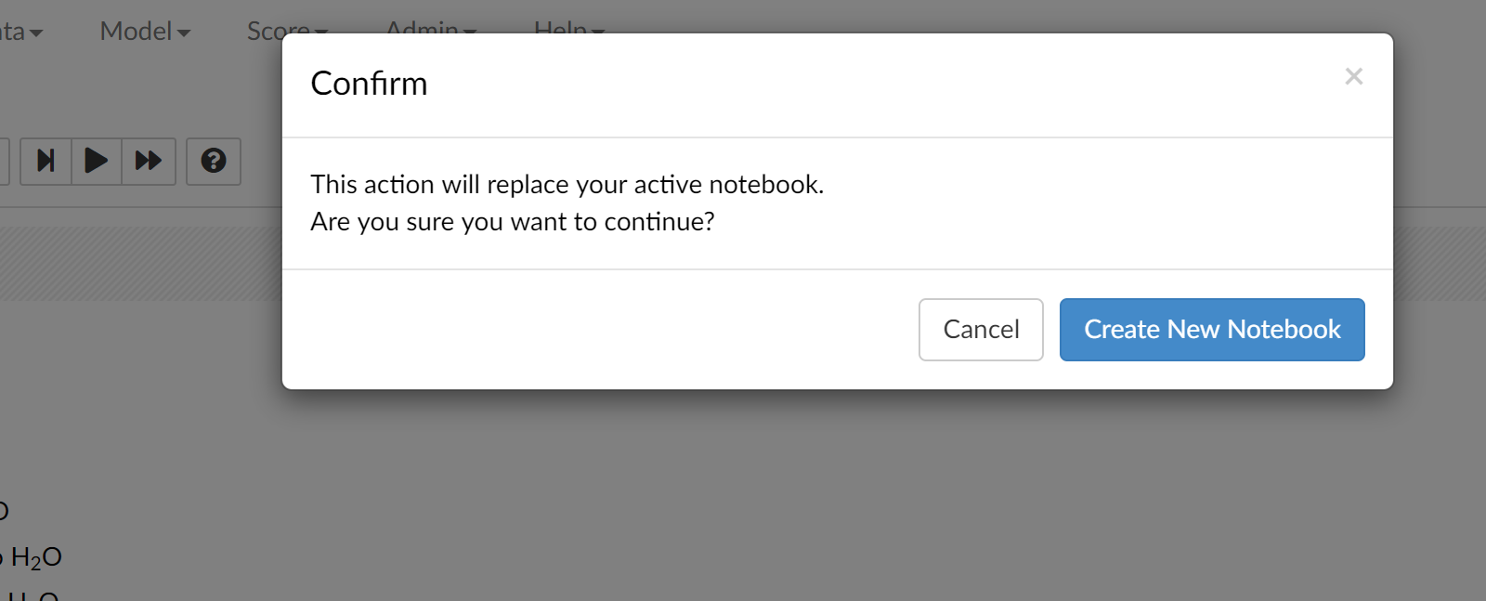

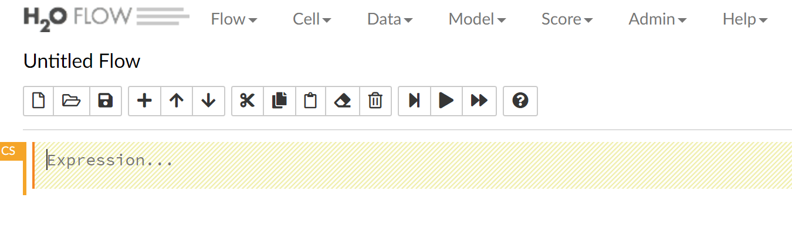

* To evaluate an expression, enter the code in cell highlighted in lemon, and press “Alt+Enter”

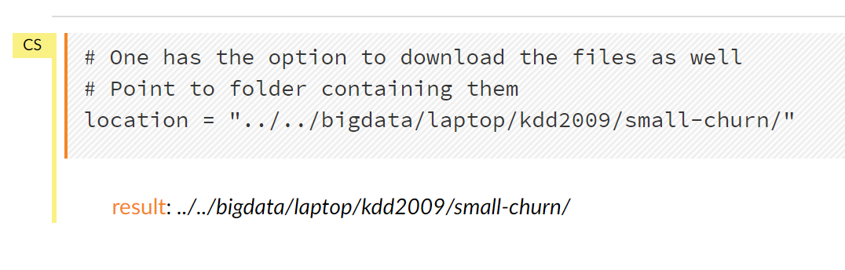

* To add a new cell, click on the “+” button on menu bar

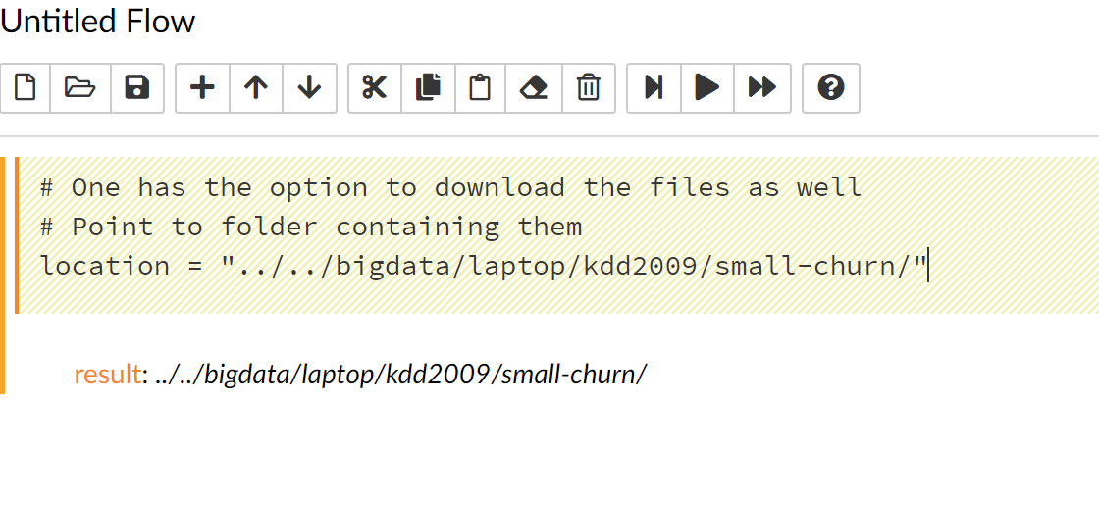

* Add the remaining code blocks and evaluate the same.

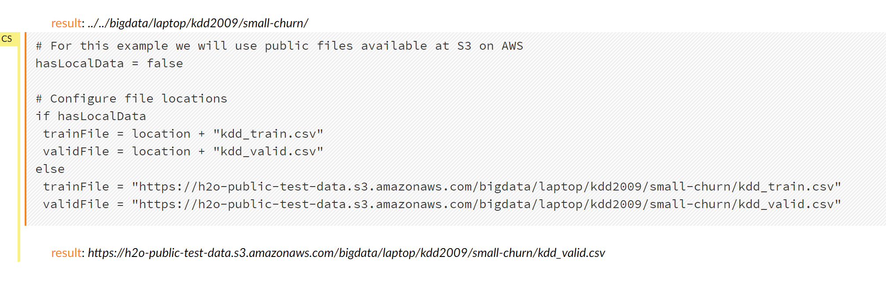

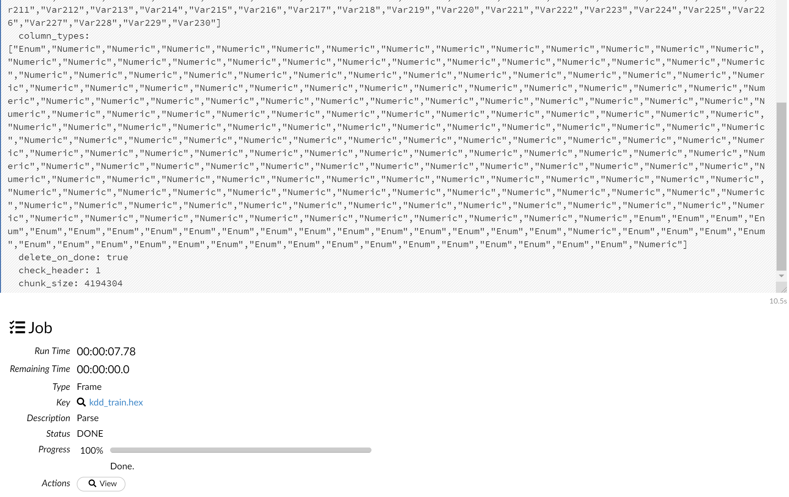

* To view the dataset, click on the cache files generated by H2O, in this case “kdd_train.hex”.

One can also check the basic stats in H2O: like number of rows, columns and compressed size of the file.

Also one can check in table the max and means, cardinality etc. Also one can convert data type from the same.

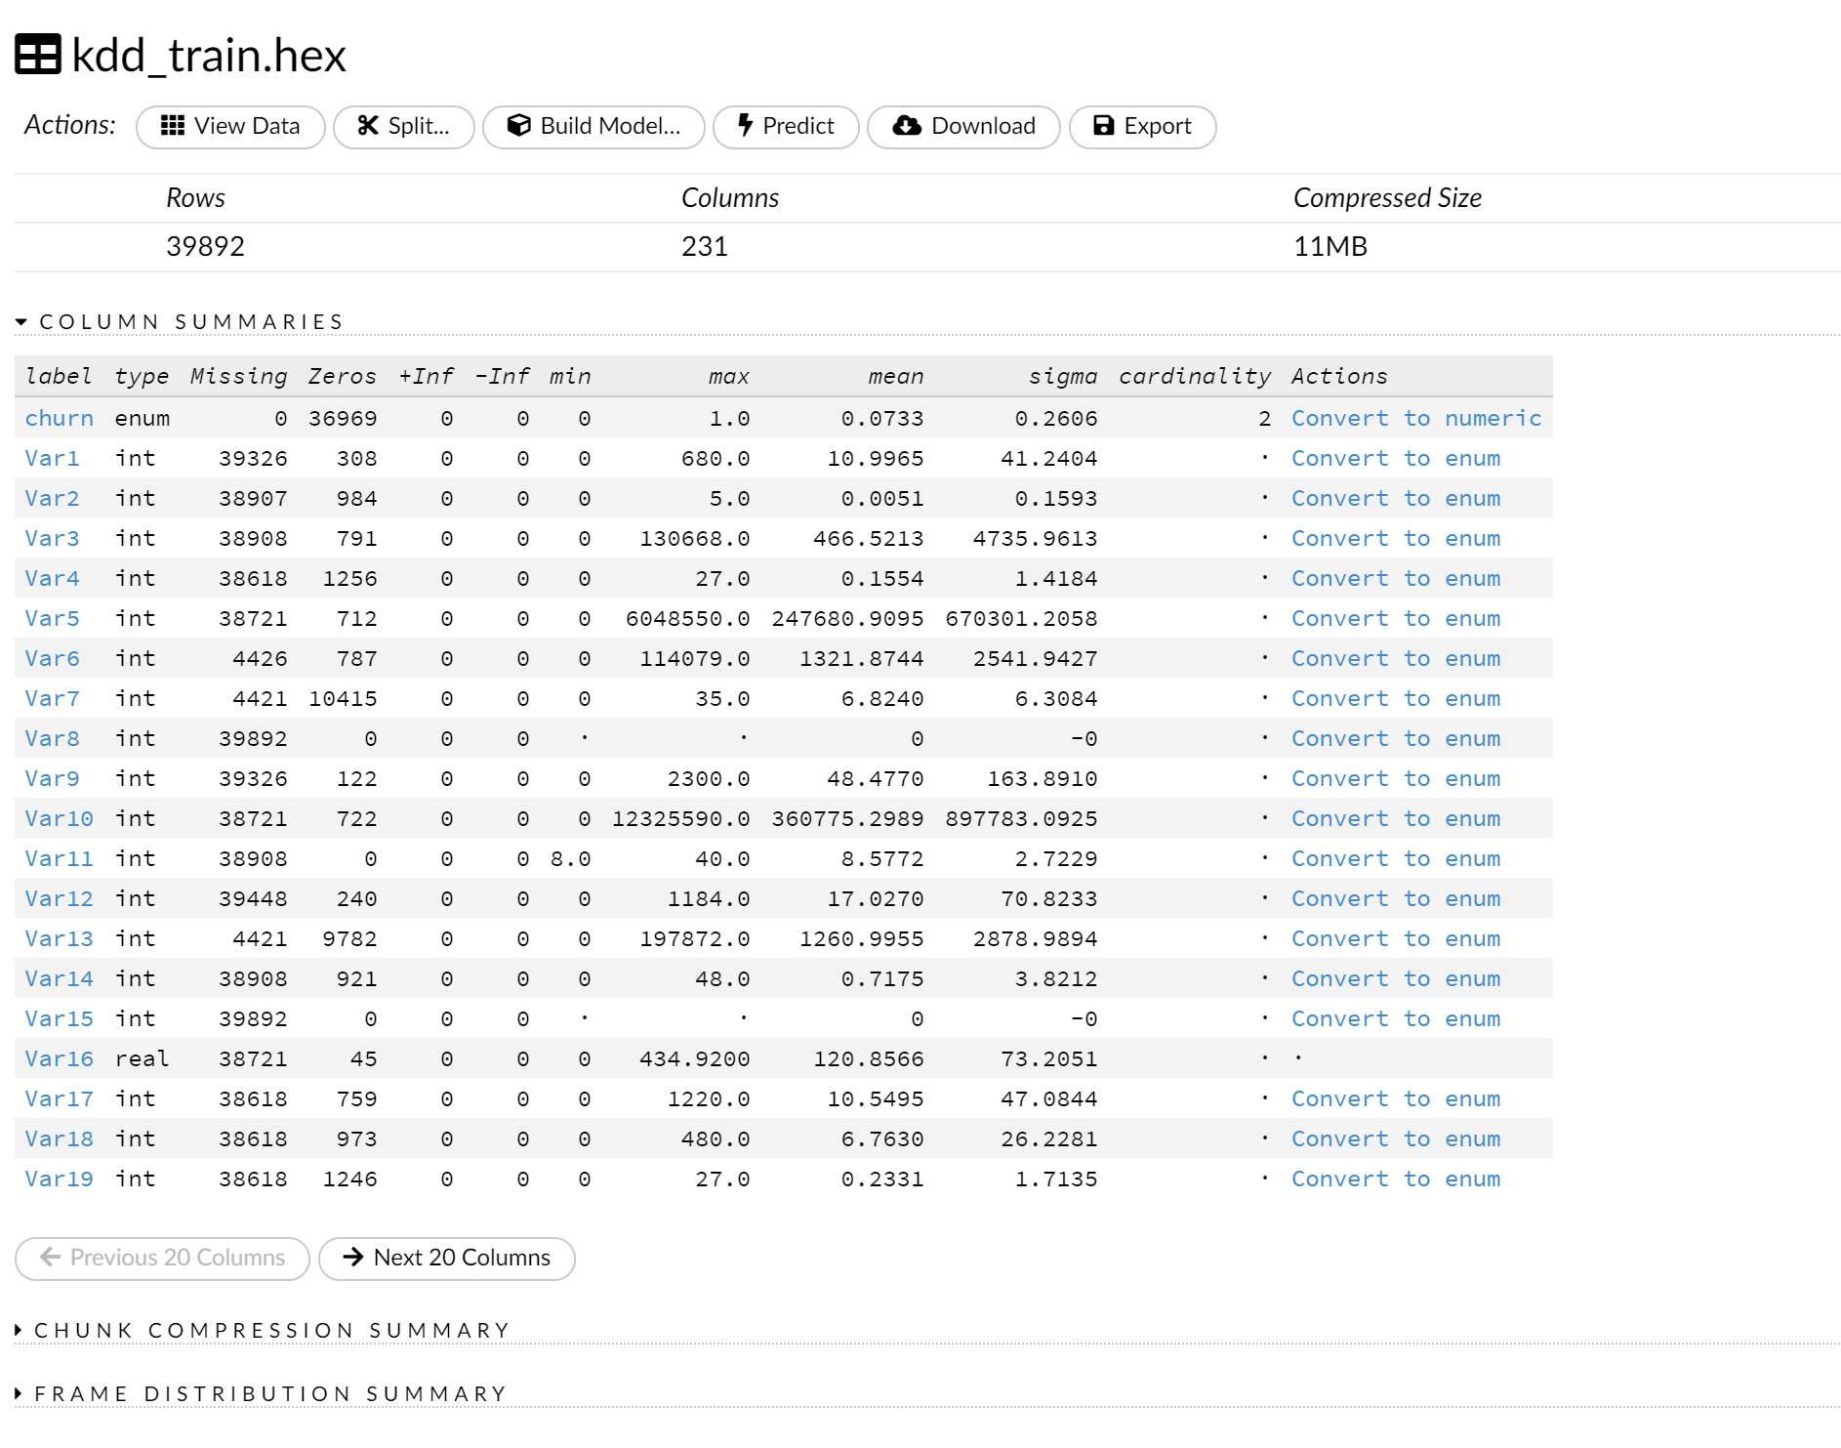

* Once data is ready, we can build a model.

